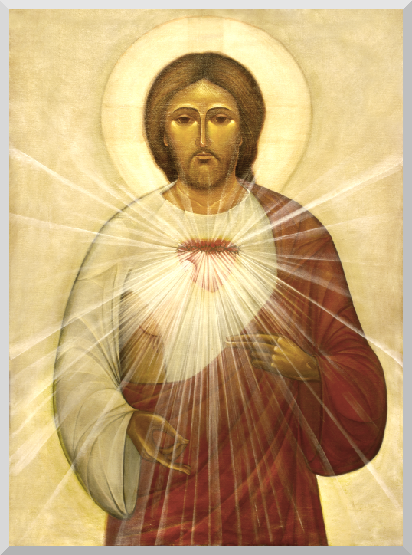

Jesu Hjärta Andakt för juni månad

S:t Franciskus Katolska Kyrka - Jönköping
Följande andakt ber vi efter Mässorna i vår kyrka i Jönköping under juni månad (efter att Pingstnovenan är avslutad på Pingstafton). Om du är förhindrad att komma så be den ändå i ditt hem, enskilt eller med familjen. Om du inte har en bild på Jesu Hjärta hemma, så finns det att köpa i S:t Maximilians bokhandel.

F. Jesu Heliga Hjärta, ta emot min tillbedjan, lovprisning, tacksägelse och gottgörelse för mina och alla medmänniskors synder.
Alla Till Din Heliga Kärlek viger jag mig och alla människor. Du har gett underbara löften till dem som ärar och älskar Ditt Heliga Hjärta, därför ber vi Dig med förtroende:

Litania till Jesu Heliga Hjärta
Avlatsbön (Part. Avl. Ench. Ind. nr .22)

Herre, förbarma Dig, Herre, förbarma Dig
Kristus, förbarma Dig, Kristus, förbarma Dig
Herre, förbarma Dig, Herre, förbarma Dig
Kristus, hör oss, Kristus, hör oss
Kristus, bönhör oss, Kristus, bönhör oss
Gud Fader i Himmelen, förbarma Dig över oss
Gud Son, världens Frälsare
Gud Helige Ande
Heliga Treenighet, en Ende Gud
Jesu Hjärta, Guds Sons tillbedjansvärda Hjärta
Jesu Hjärta, format i Jungfru Marias sköte av den
Helige Ande
Jesu Hjärta, förenat till ett med Guds eviga Ord
Jesu Hjärta, Guds oändliga Helighets Hjärta
Jesu Hjärta, Guds Heliga Tempel
Jesu Hjärta, den Allrahögstes Tabernakel
Jesu Hjärta, Guds Hus och Himmelens Port
Jesu Hjärta, kärlekens glödande eld
Jesu Hjärta, rättfärdighetens och kärlekens ursprung
Jesu Hjärta, överflödande av godhet och kärlek
Jesu Hjärta, Du väldiga djup av alla dygder
Jesu Hjärta, värdigt att ta emot allt lov
Jesu Hjärta, alla hjärtans Konung och medelpunkt
Jesu Hjärta, som rymmer all vishet och kunskap
Jesu Hjärta, där Gudomens hela fullhet bor
Jesu Hjärta, i vilket Fadern har sitt välbehag
Jesu Hjärta, vars fullhet kommer oss alla till del
Jesu Hjärta, målet för skapelsens längtan från begynnelsen
Jesu Hjärta, tåligt och fullt av medlidande
Jesu Hjärta, rikt för alla som åkallar Dig
Jesu Hjärta, Källa till liv och helighet
Jesu Hjärta, Försoningsoffer för våra synder
Jesu Hjärta, utsatt för hån och smädelser
Jesu Hjärta, sårat för våra missgärningars skull
Jesu Hjärta, lydigt intill döden
Jesu Hjärta, genomborrat av soldatens lans
Jesu Hjärta, Källa till all tröst
Jesu Hjärta, vårt Liv och vår Uppståndelse
Jesu Hjärta, vår Frid och vår Försoning
Jesu Hjärta, Räddningen för dem som hoppas på Dig
Jesu Hjärta, Hoppet för dem som dör i Dig
Jesu Hjärta, alla heligas Lycka

Guds Lamm, som borttager världens synder,
förskona oss, o Herre
Guds Lamm, som borttager världens synder,
bönhör oss, o Herre
Guds Lamm, som borttager världens synder,
förbarma Dig över oss, o Herre

F. Jesus, mild och ödmjuk av Hjärtat,
Alla forma våra hjärtan efter Ditt Heliga Hjärta.
F. Låt oss be. Allsmäktige, evige Gud, i Jesu Hjärta, sårat av vår synd, skänker Du Din kärleks och barmhärtighets överflöd. Vänd vårt hjärta helt till Honom i uppriktig bot för vår och hela världens skuld. Genom Honom, Jesus Kristus, vår Herre.
Alla Amen.

F. Lovade, prisade och ärade vare
Alla Jesu Heliga och Gudomliga Hjärta,
Marie Smärtfyllda och Obefläckade Hjärta och
Josefs Kyska, Faderliga och Ömma Hjärta,
nu och i all evighet. Amen.

F. Jesus, Maria och Josef:
Alla jag ger Er mitt hjärta och min själ.
F. Jesus, Maria och Josef:
Alla hjälp mig i min sista strid.
F. Jesus, Maria och Josef:
Alla må min själ få lämna denna värld i frid.

F. Jesu Heliga Hjärta,
Alla må Din välsignelse + komma över oss nu och för evigt. Amen.
Ave Maria Publikationer - Gråbröderna

